Лабораторна робота №3

Тема: Командна строка Windows. Batch скрипти

Частина 1

Створюємо структуру каталогів за допомогою командної консолі

Структура:

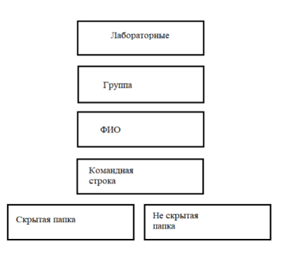

Реалізація у консолі:

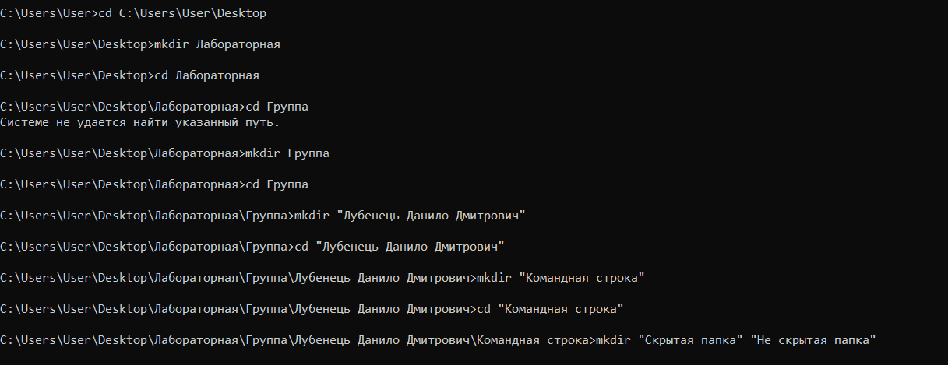

За допомогою команди ATTRIB зроблю каталог «Скрытая папка» прихованим



Виведення на екран допомоги з використання команди xcopy

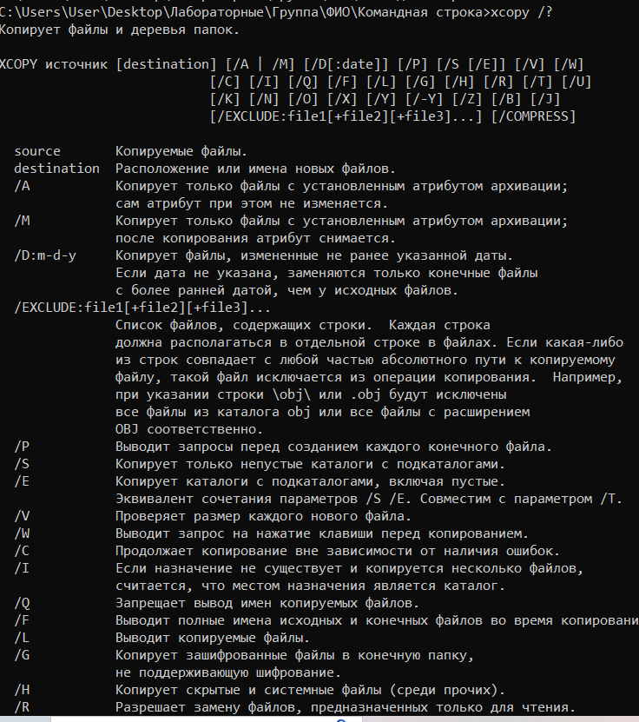

Тепер створимо текстовий файл «copyhelp.txt» і скопіюємо туди увесь текст

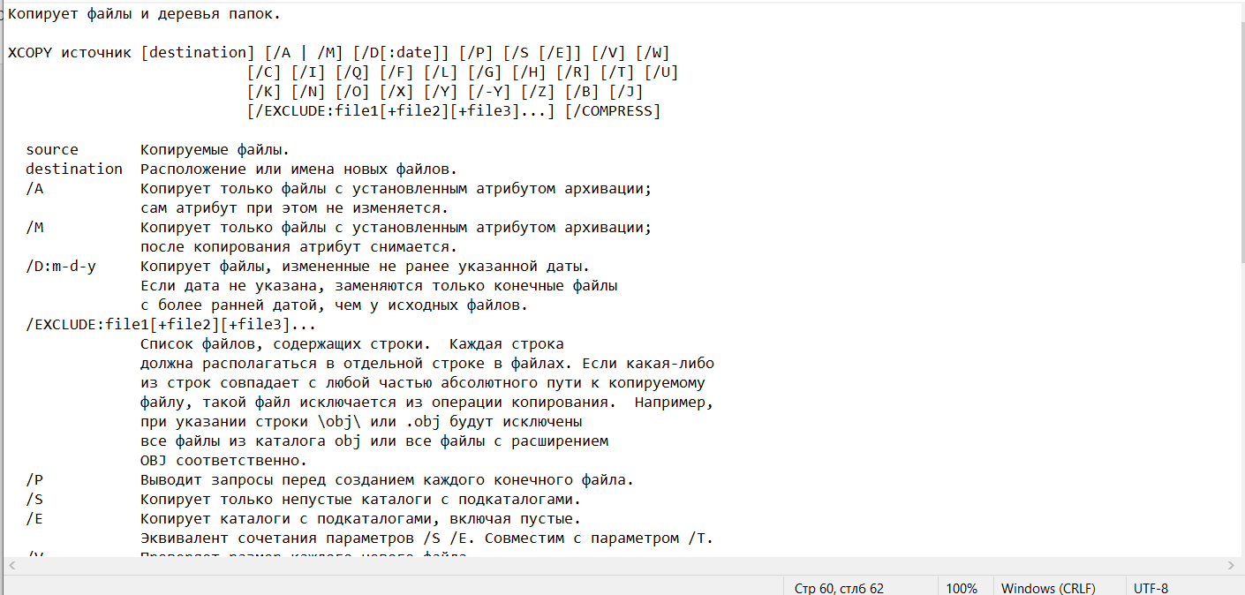

Перенесемо файл copyhelp приховану папку «Скрытая папка» і перейменуємо його в copied_copyhelp



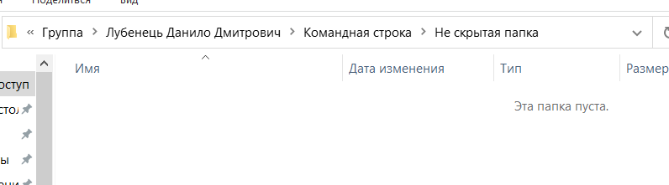

Створимо batch файл, який виконує все що ми робили в консолі, але додамо ще один файл під назвою «batch» і додам туди «Скрытую папку» і «Не скрытая папка».

Структура: 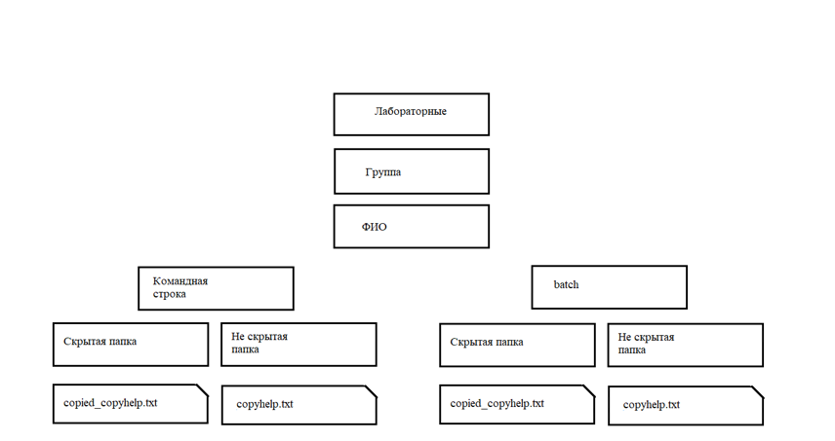

Реалізація у файлі:

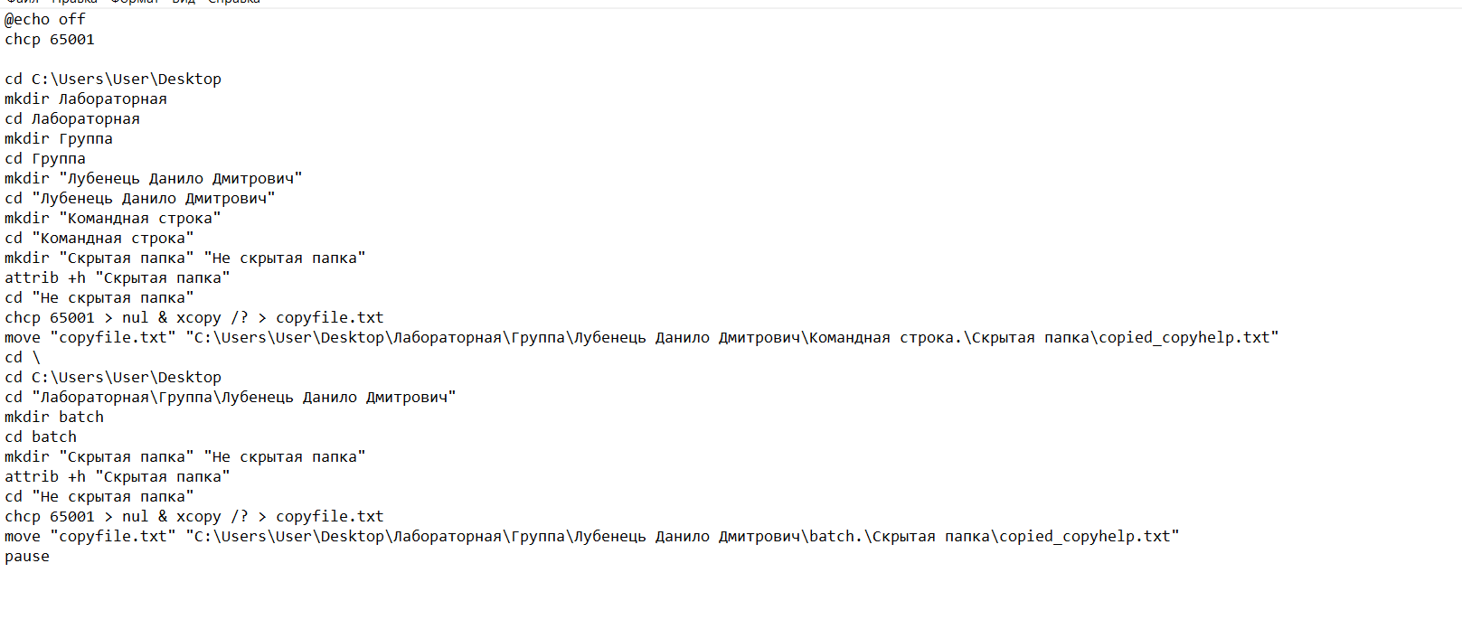

Напишемо batch файл, який буде відкривати звіт

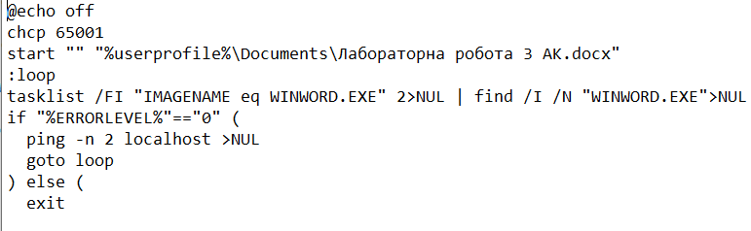

Напишемо батч файл, який буде рахувати кількість файлів в каталозі.

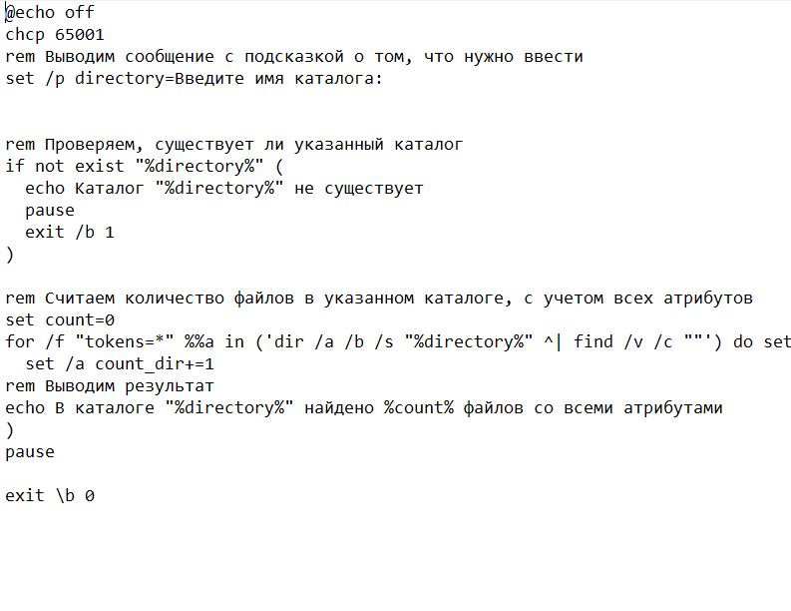

Всі доп. задачі к коду були виконані, коди завершення генерує в кінці, режим підказки є, ім’я каталогу вводимо с початку, кількість параметрів можно вводити, программа також враховує всі атрибути файлів